ŠVP PV: Pojďte, děti, budeme si hrát!
Téma: Jaro ťuká na dveře, každý kvítek otevře
Podtéma: Žabky a zvířátka na dvorečku

Tematický blok: Domácí a hospodářská zvířátka (15. - 26.3.2021)

Cíle:
- Učit se správnému úchopu tužky, uvolňovat zápěstí. Cvičit a seznamovat se se základními rysy zvířecí figury. Utvářet zdravý vztah k pohybu. (dítě a jeho tělo)
- Podporovat dětská přátelství. Máme se rádi. Pomocí komunikační sítě udržovat vzájemné vztahy na živé úrovni. (dítě a ten druhý)
- Rozvíjet dětskou fantazii, tvořivost, řeč, paměť. Rozvíjet slovní zásobu a zlepšovat výslovnost, dbát na správné tvoření hlásek. (dítě a jeho psychika)
- Podporovat vztah ke kultuře, literatuře, umění. (dítě a společnost)
- Seznamovat se s živými organismy kolem nás, seznamovat se s podmínkami pro růst rostlin. Budovat zdravý vztah k přírodě, okolí a životnímu prostředí. Poznávat domácí a hospodářská zvířata, jejich mláďata.(dítě a jeho svět)

Klíčové kompetence:
- Umět projevit zájem o nové věci, s vhodnou motivací se učit s chutí. Být otevřený novým vědomostem a zkušenostem. (kompetence k učení)
- Rozlišovat dobro x zlo, umět rozlišit chování postav v pohádkách, lidské vlastnosti. Snažit se řešit nezvyklé situace s rozmyslem, vědomě neubližovat.(kompetence k řešení problémů)
- Zbavovat se ostychu, nebát se komunikovat s kamarády ani s blízkými dospělými. Rozvíjet slovní zásobu, pracovat a návycích k správnému tvoření hlásek. (komunikativní kompetence)
- Spolupracovat společně s kamarády na společném díle, prožívat radost. (kompetence sociální a personální)
- Učí se chápat lidské hodnoty, co je s nimi v rozporu a sám se snaží podle toho chovat. Učí se, že je součástí určité skupiny, zvyká si na širší společenství.(kompetence činnostní a občanské)

Tyto cíle a kompetence berte, prosím, s rezervou. Nastavily jsme je v době, kdy jsme činnosti plánovaly pro denní režim ve školce. Snažily jsme se je upravit pro distanční výuku, abyste věděli, co s dětmi v jednotlivých oblastech rozvíjíte. Tyto poznámky jsou tedy vesměs informativní. :)

A co tedy s dětmi, v neodborném jazyce, doporučujeme dělat? :)
- Čtěte si společně pohádky. Nejen tu O kuřátku v obilí.
Poslech čtených pohádek u dětí podporuje správné vytváření hlásek, předchází logopedickým vadám, předkládá dětem správný jazykový vzor, rozvíjí slovní zásobu. Dále podporuje fantazii, tvůrčí myšlení. Předkládá vzorce správného chování (dobro x zlo...).
- Předkládejte dětem častěji papír a tužku /pastelky, voskovky.../. Podporujete tak u nich správný úchop, u nevyhraněných dětí se určuje lateralita; při kresbě procvičujete základní i doplňkové barvy, základní tvary, plynulost tahu...
- Nechte děti, aby vám zazpívaly, zarecitovaly.
Budou se tak postupně zbavovat ostychu, zlepšovat hlasitý projev. Dítě si zapamatováním písňových a básnických textů procvičuje paměť, rozvíjí slovní zásobu. A ještě vám svým „vystoupením“ udělá radost. :)
- Protahujte se. :)
Nechte si od dětí ukázat některé jógové cviky /umíme spoustu zvířátek.../. V době, kdy musíme být všichni zavření, se to neztratí.
- Rozvíjejte grafomotoriku.
Využívejte pracovních listů, které vám předkládáme /zejména předškoláci/. Děti se tak učí základní tvary, pohyby rukou, které jsou důležité pro začátky psaní při nástupu do školy. Dbejte na správný úchop tužky, regulaci tlaku na tužku...
- Buďte spolu. :)
- Obrázky zvířátek využívejte k párování mláďat a dospělých jedinců. Pojmenovávejte s dětmi samici/samce/mládě.
- Omalovánky využívejte k volnému tvoření a k procvičování vědomostí.

VÍTÁME JARO při procházkách
Co můžeme vidět:
- jarní kytičky a urči název, barvu
/fialka, sněženka, tulipán, bledule…./

- Ptačí hnízdo
- Pupeny na stromech
- Kvetoucí stromy
- Kočičky
- Včelky, broučky

Co můžeme slyšet:
- Zpěv ptáků
- Vítr
- Déšť
- Bzukot včel a čmeláků
- Zvířátka /domácí, hospodářská, lesní/
Co můžeme cítit:
- Květiny /voní, křehká, jemná,…
- Kamene /studený, tvrdý, kulatý, oválný,…
- Trávy /mokrá, měkká, zelená, suchá,….
- Šišky /malá, velká, z jakého je stromu,….
- Kůry na stromech /bílá bříza, hrubý povrch, hladký povrch,…

Co můžeme v přírodě dělat:
- Házet šiškou do dálky, na cíl – do stromu
- Změřte si doma nejdelší krok a pak si v lese naměřte vzdálenost a zaznamenejte
kolik metrů do dálky jste hodili /děti + rodiče/ - malá rodinná olympiáda
- Běh po cestě, mezi stromy
- Skoky z pařezů /výstup – skok – proveď 10x/
- Jezdi na kole nebo koloběžce

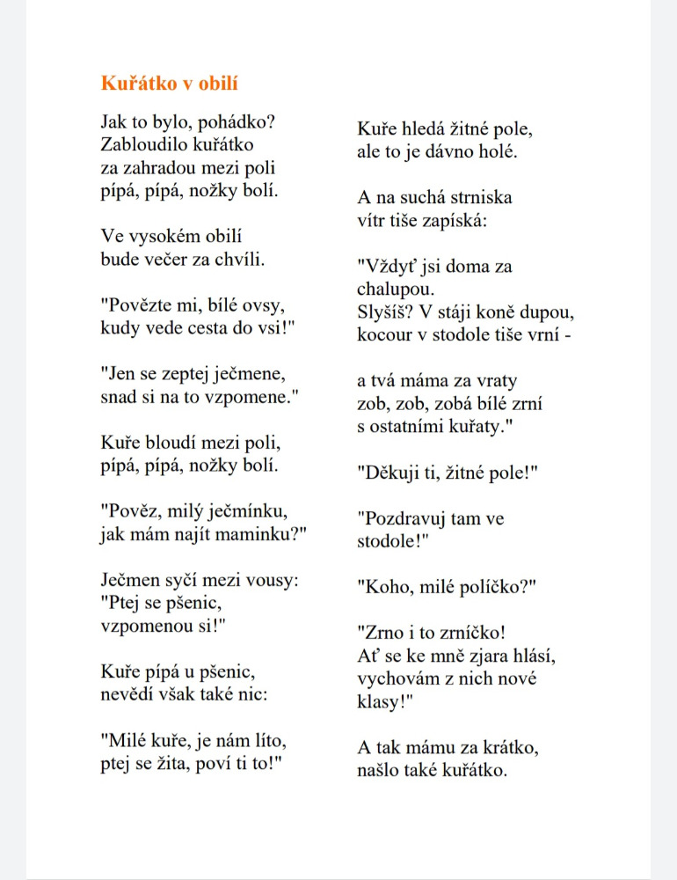

Otázky k pohádce
- Co se stalo kuřátku v pohádce?
- Kdo mu pomáhal?
- Jaké zvířátko kuře potkalo?
- Vyjmenuj různé druhy obilí
- Jak dopadla pohádka?
- Kdo patří ke kuřátku? /slepice, kohout/
- Přemýšlej, co bys dělal, kdyby se Ti stalo to stejné co kuřátku
- Nakresli si své kuřátko a slepičku.

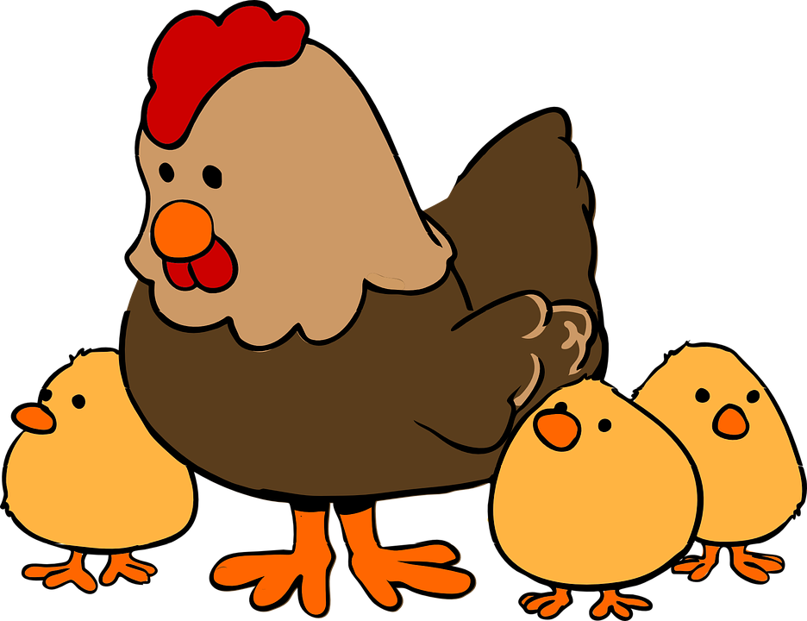

Poznávej obrázky /kde zvířátka žijí, kdo ke komu patří, jak se zvířátka jmenují, kdo ke komu patří…/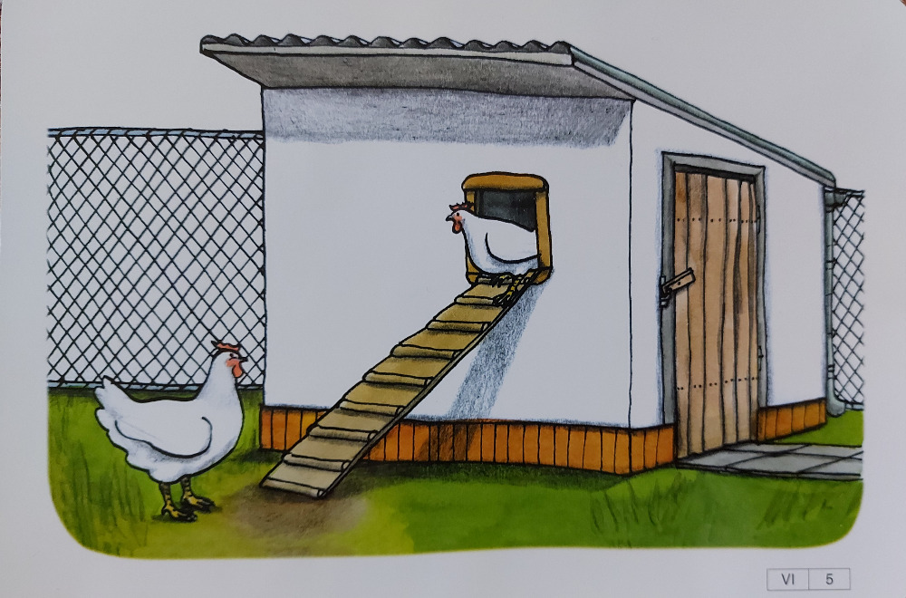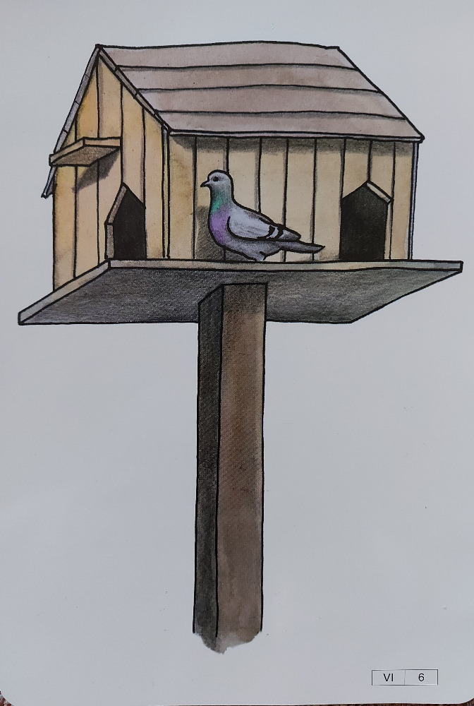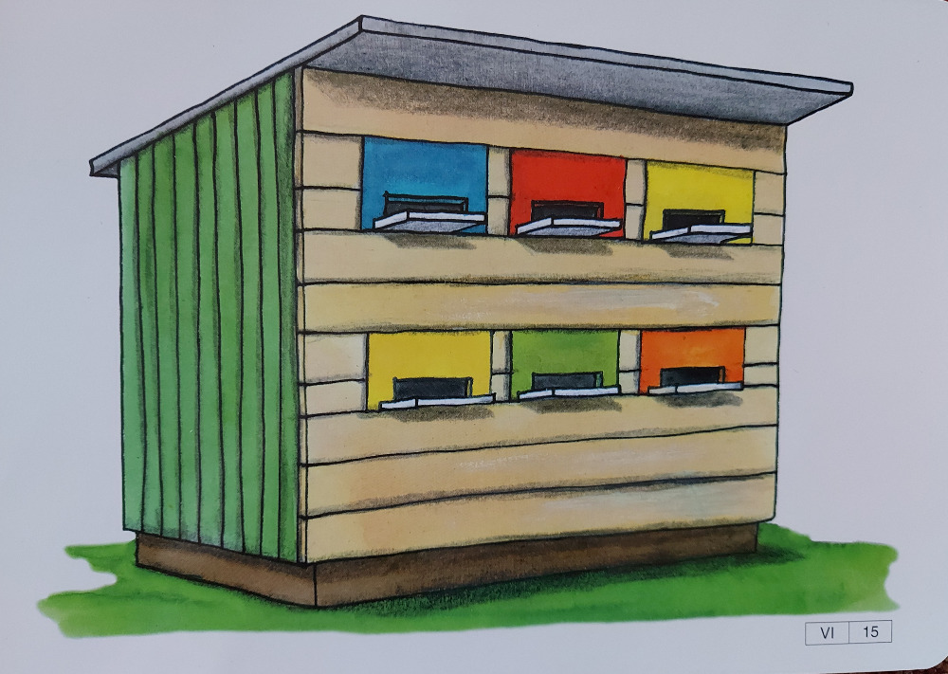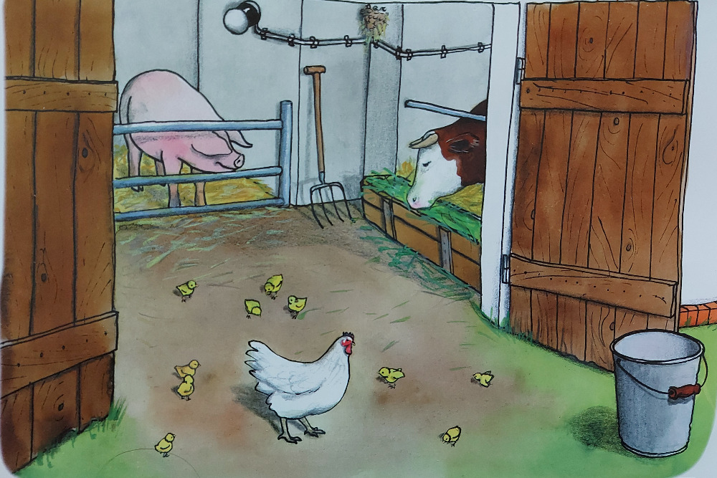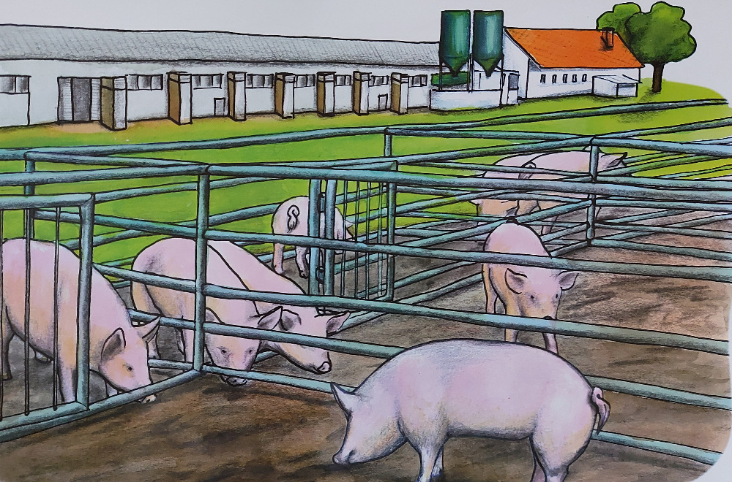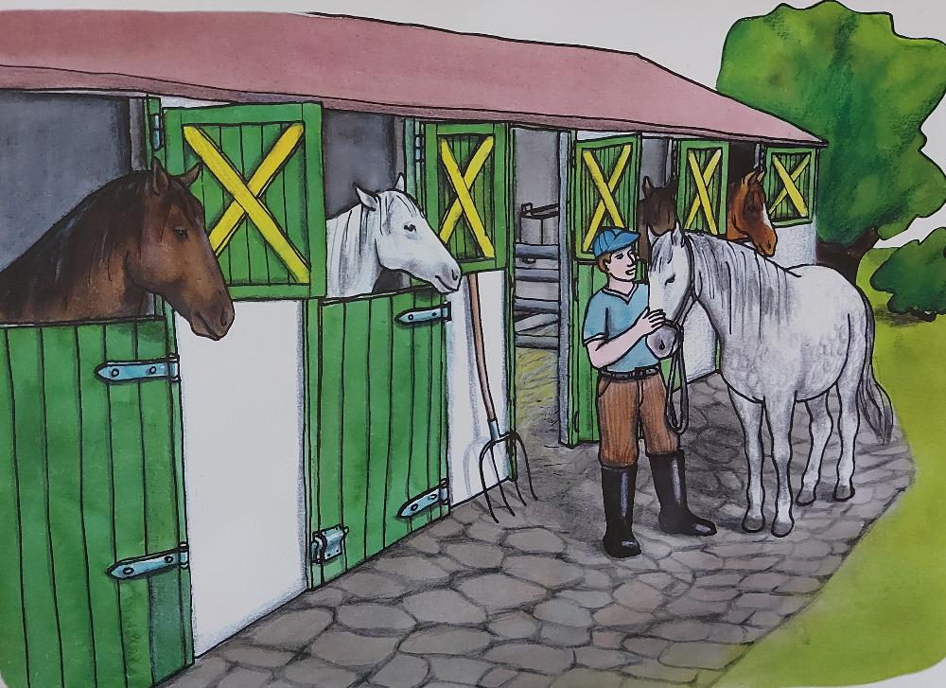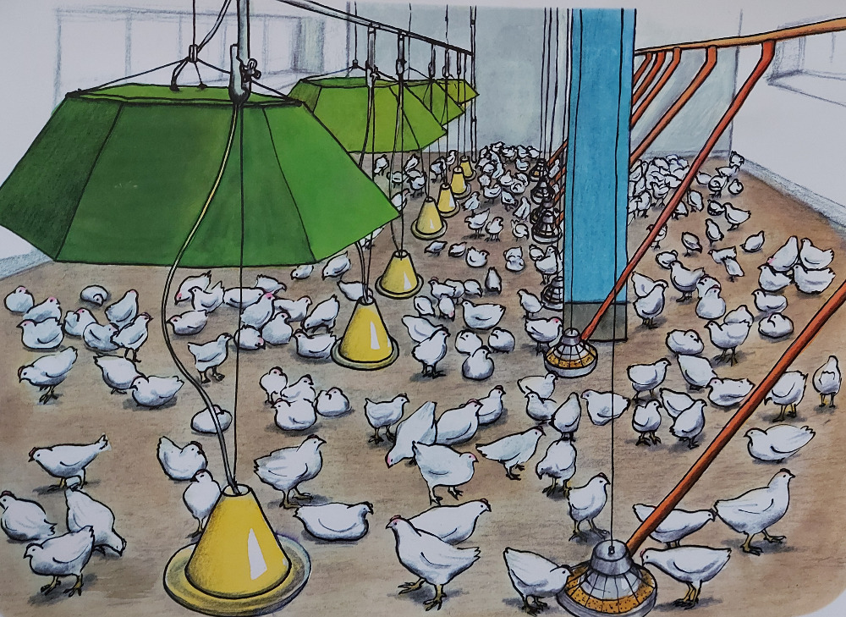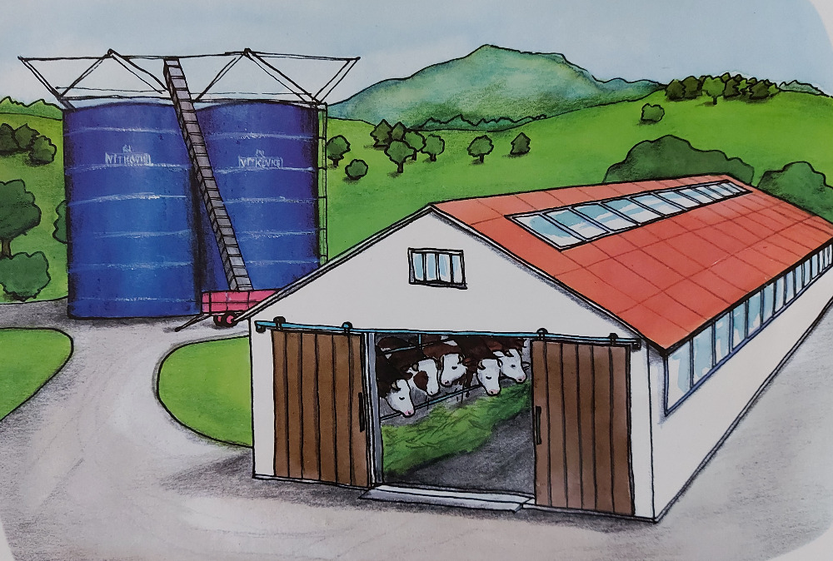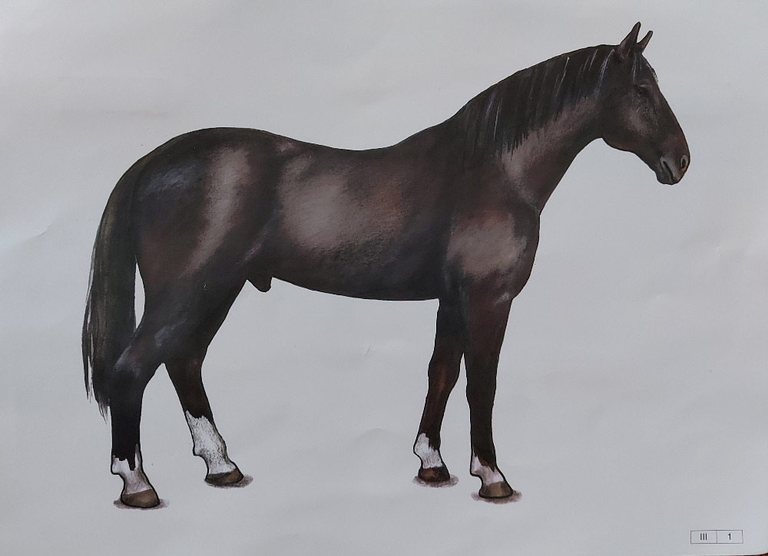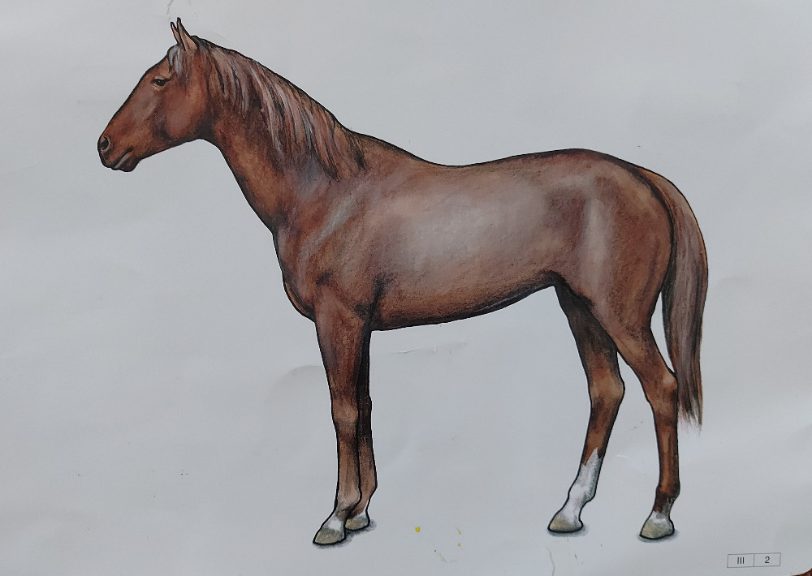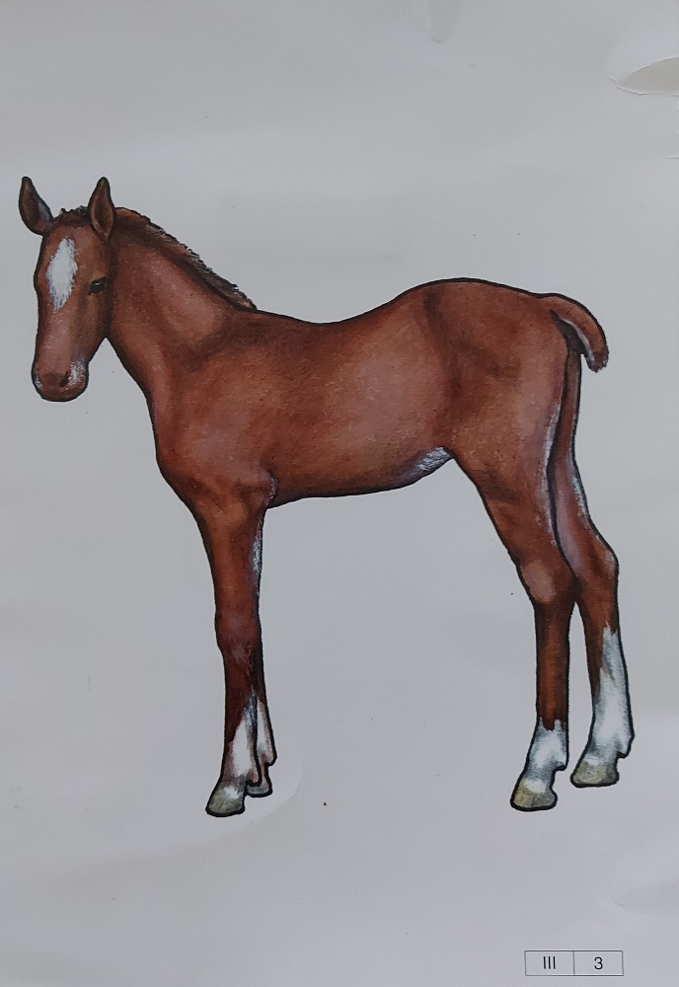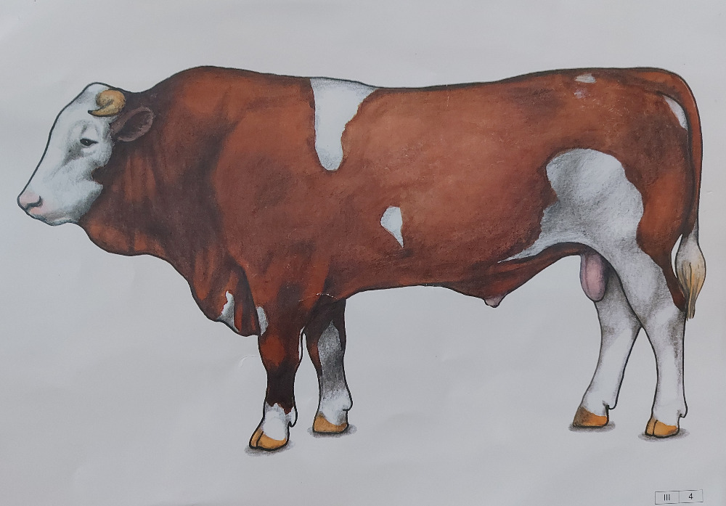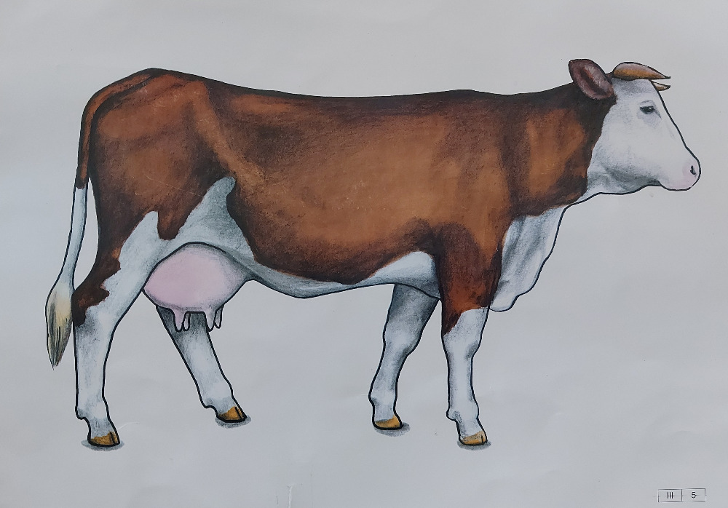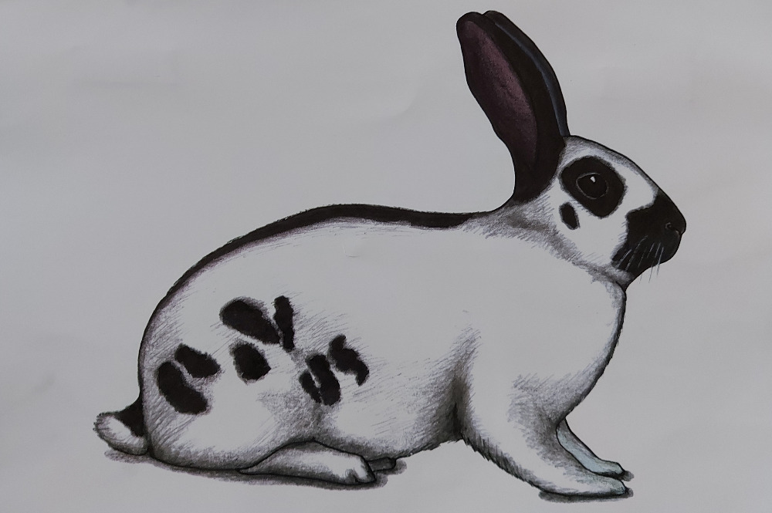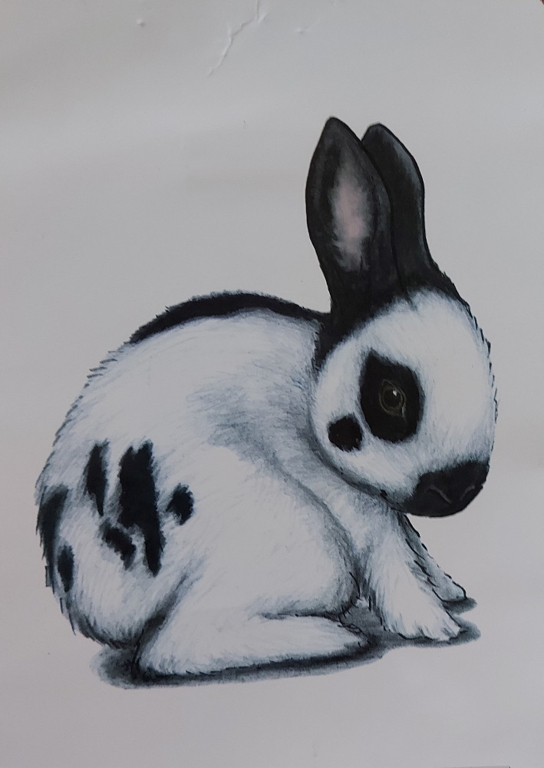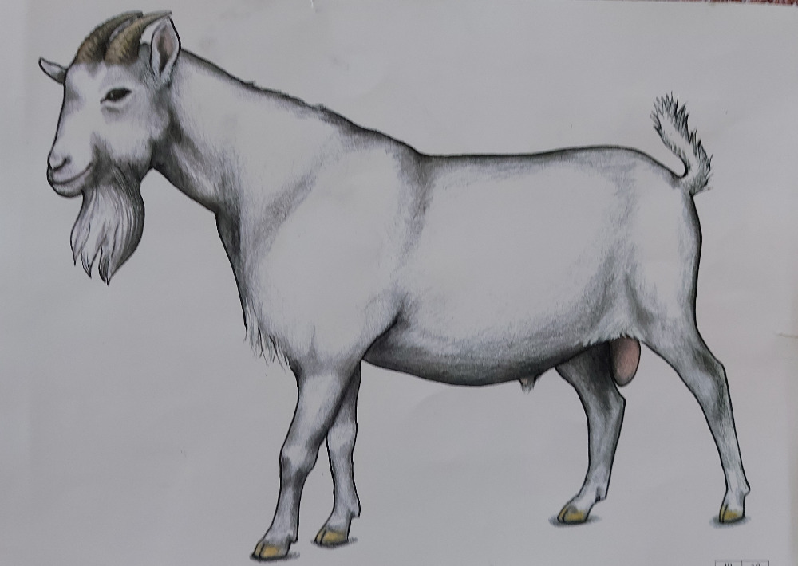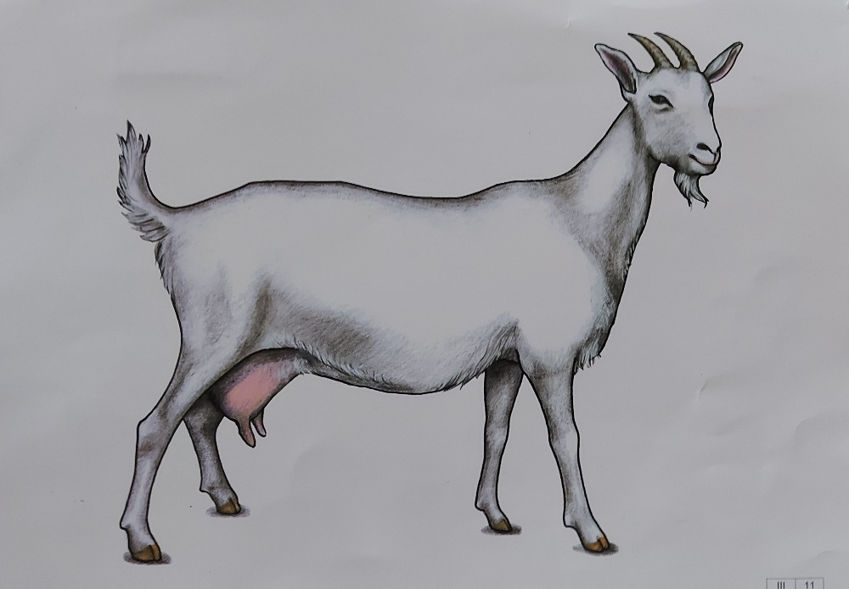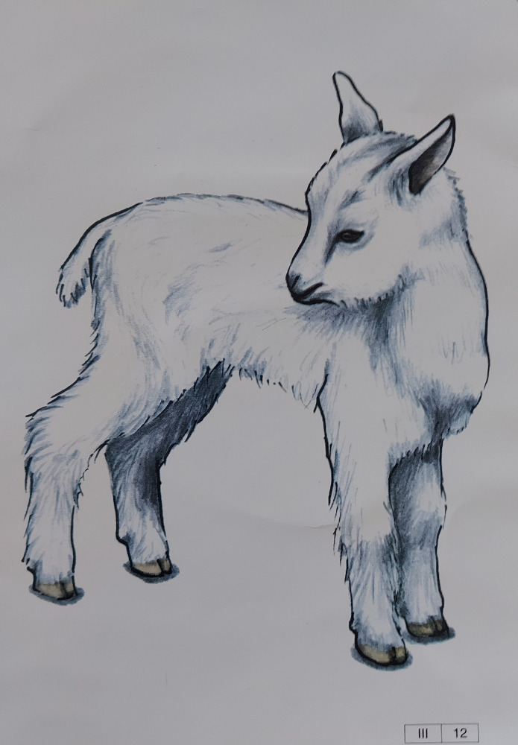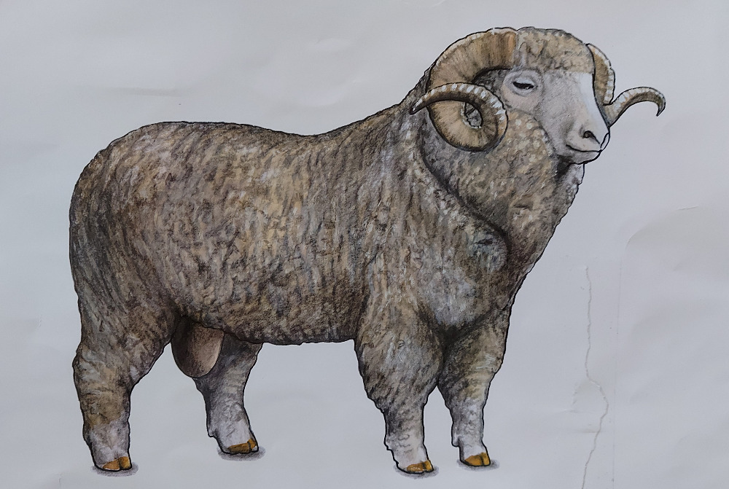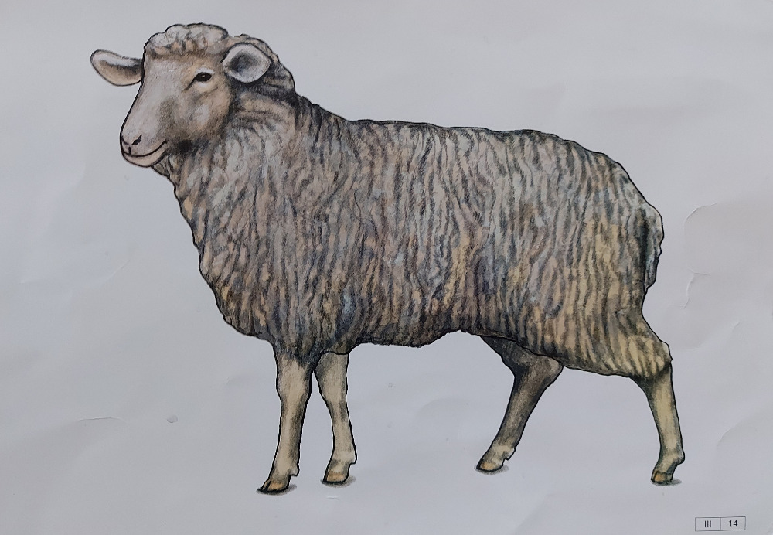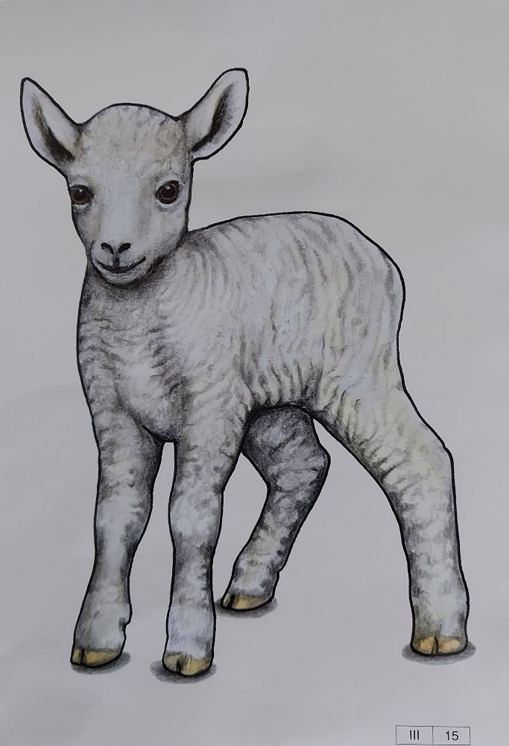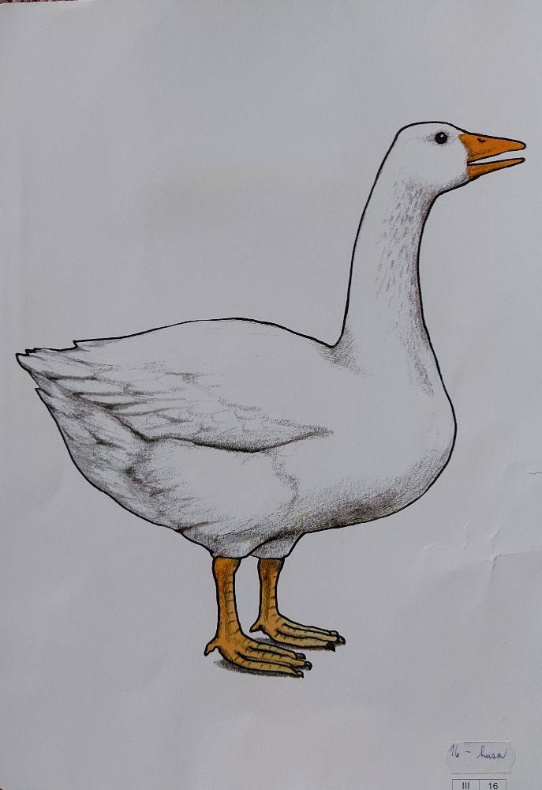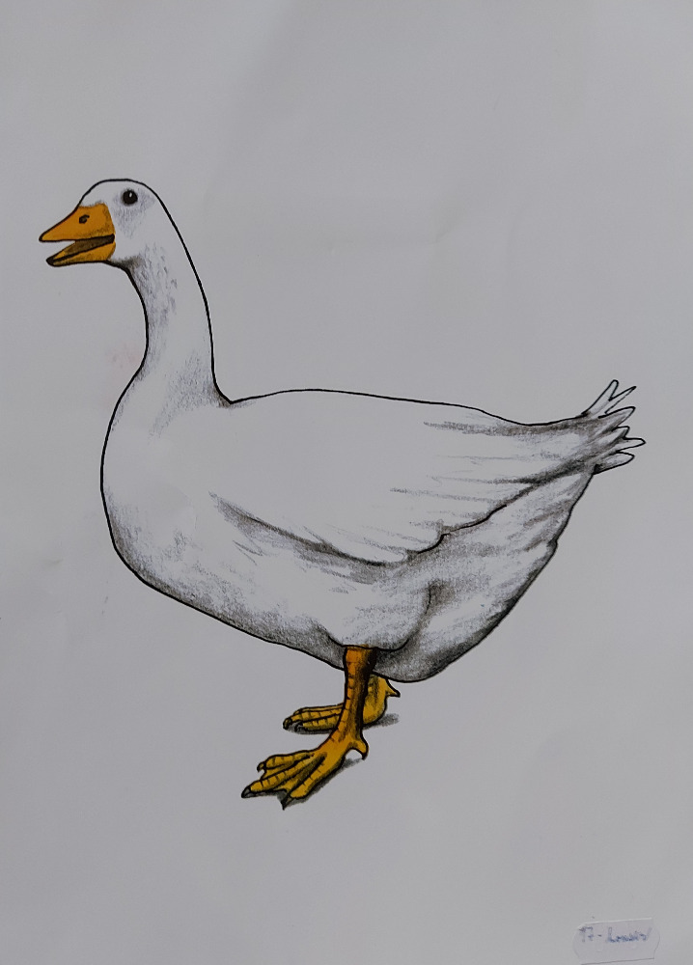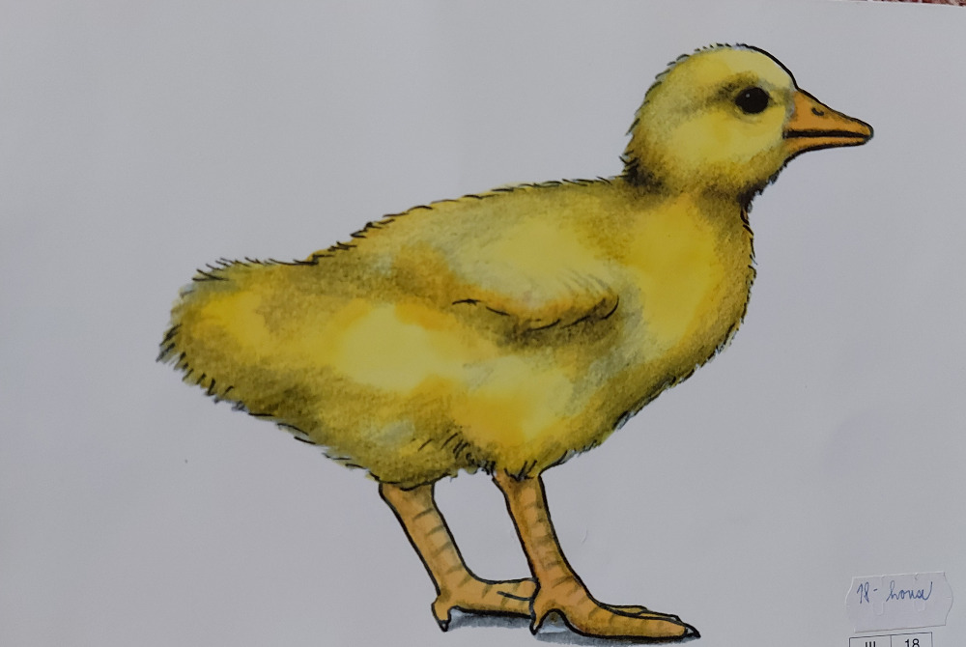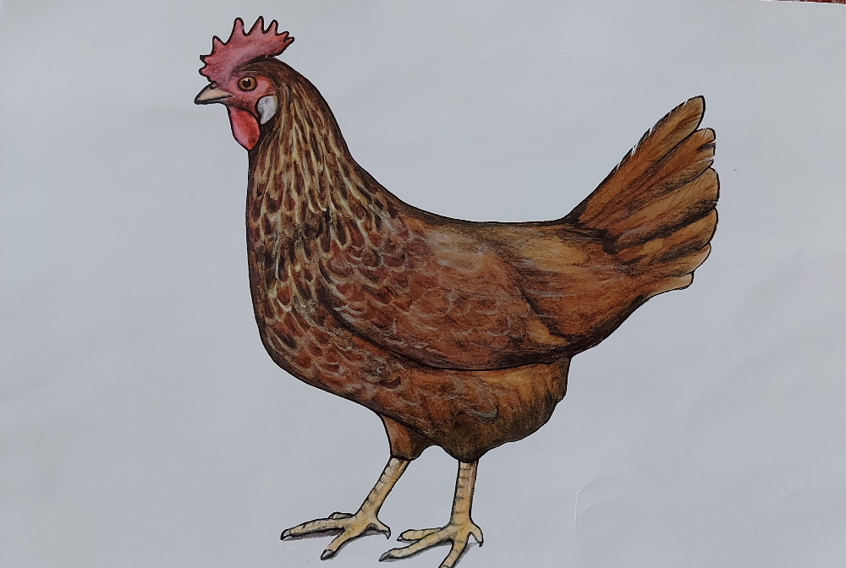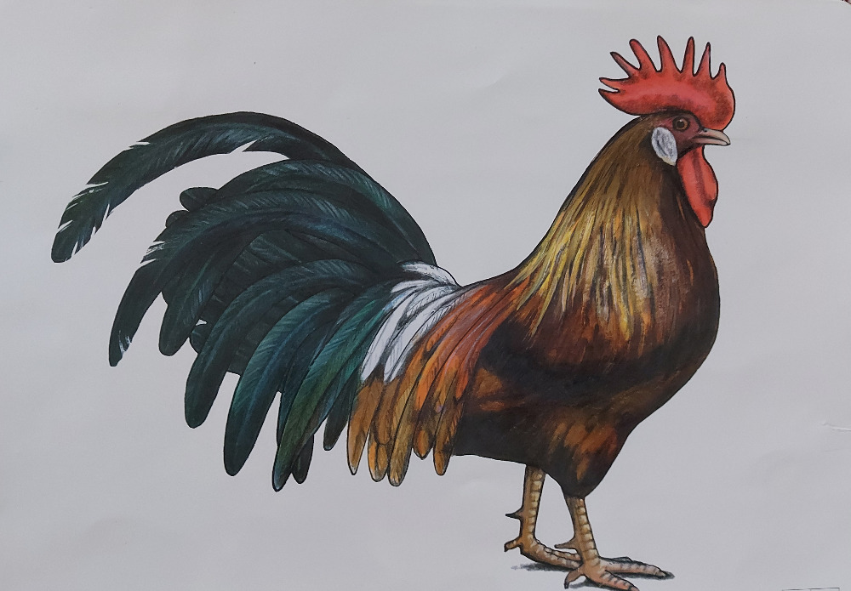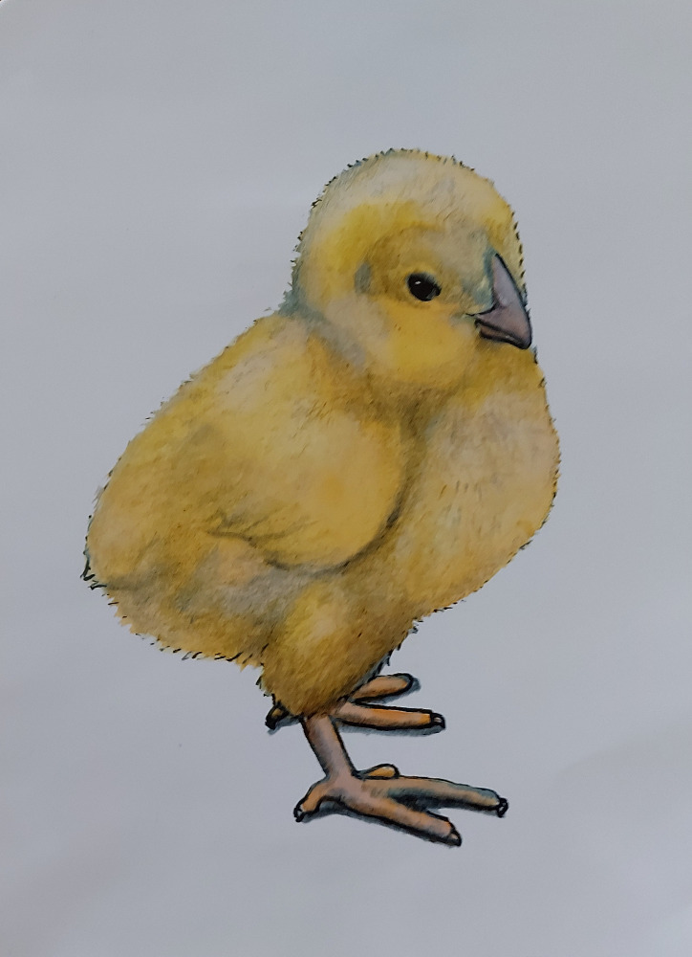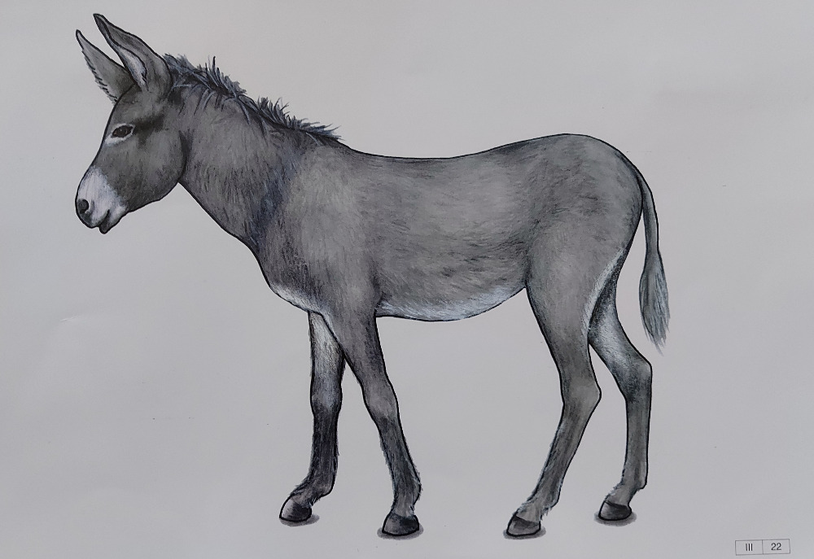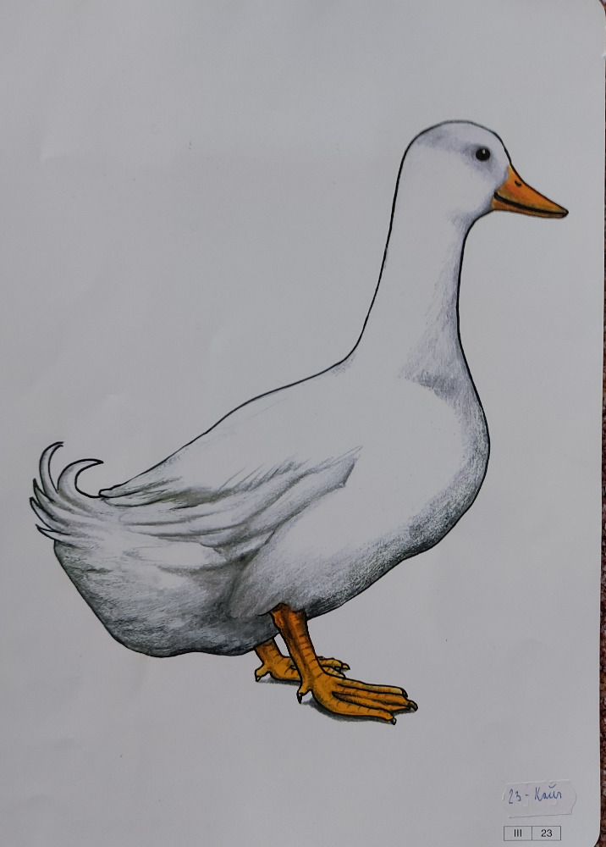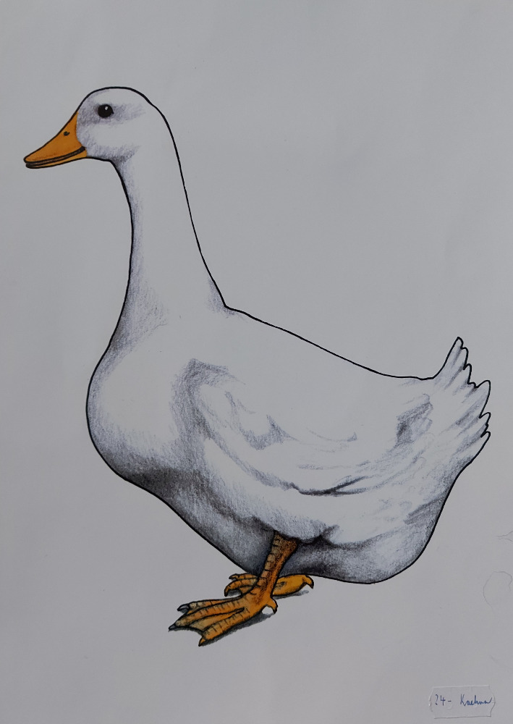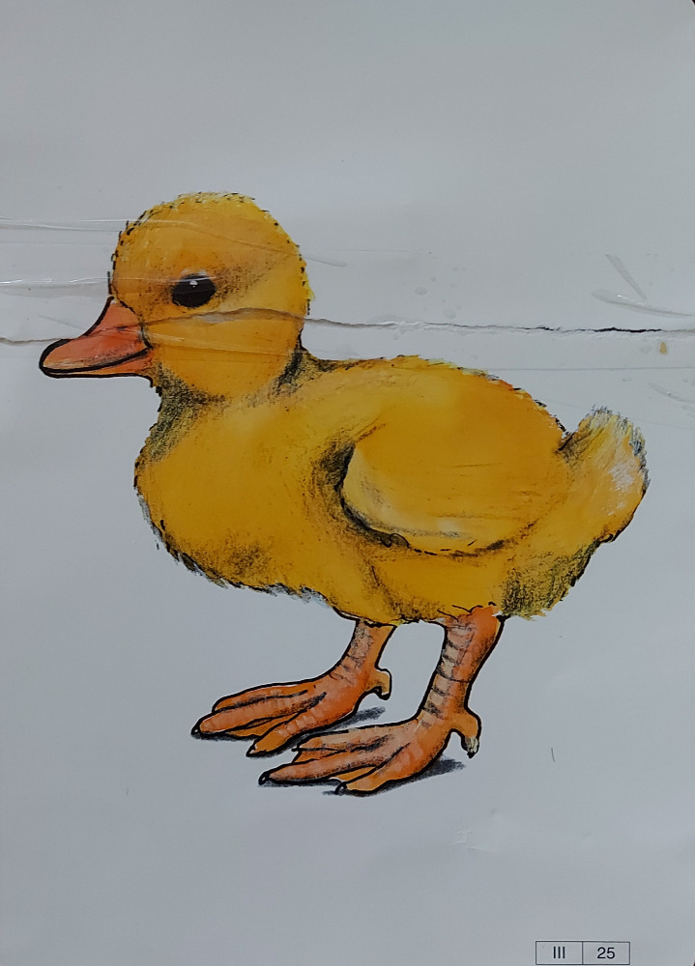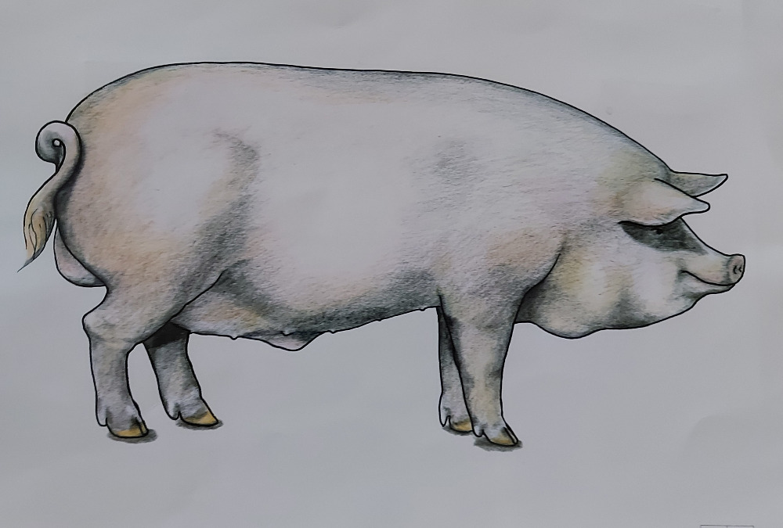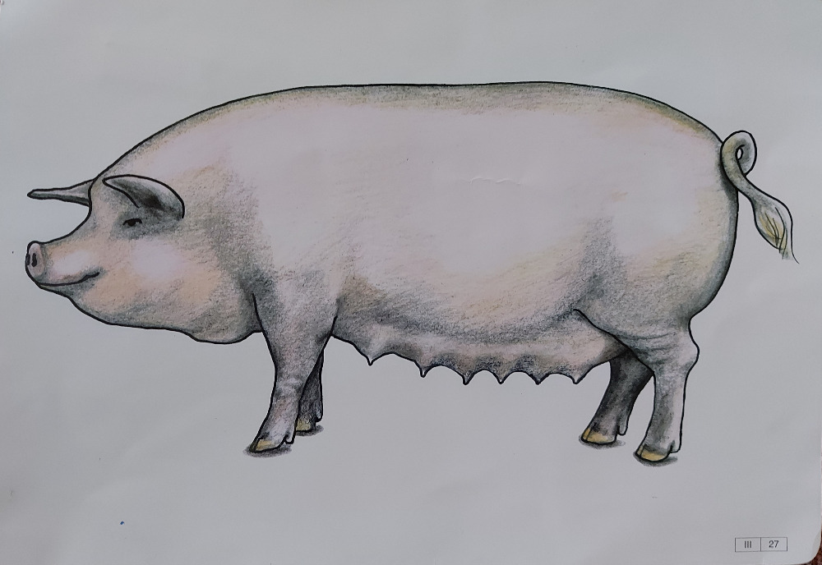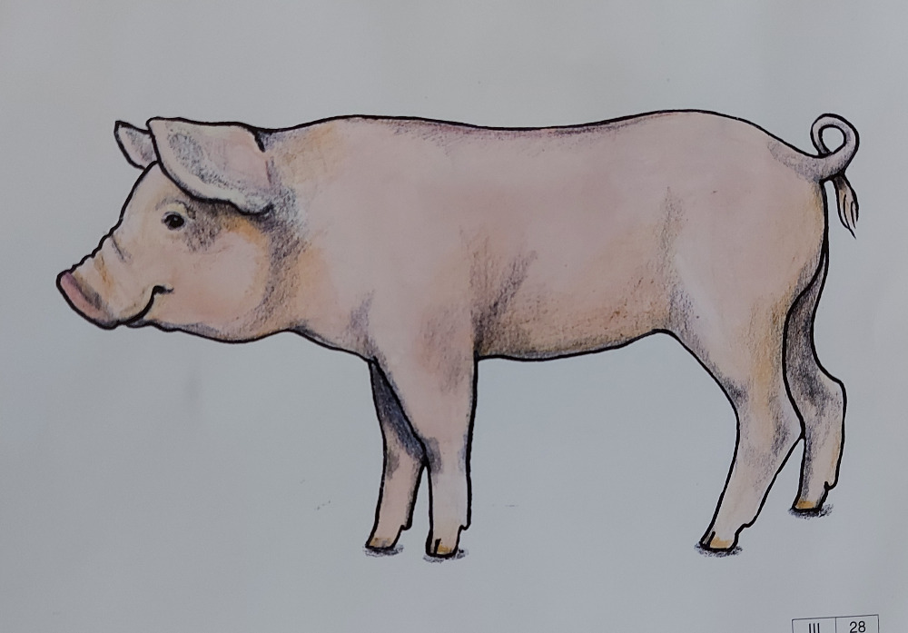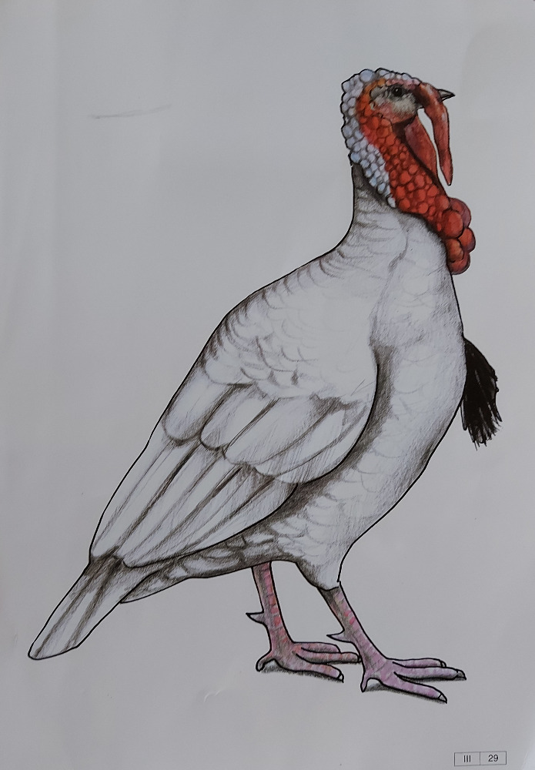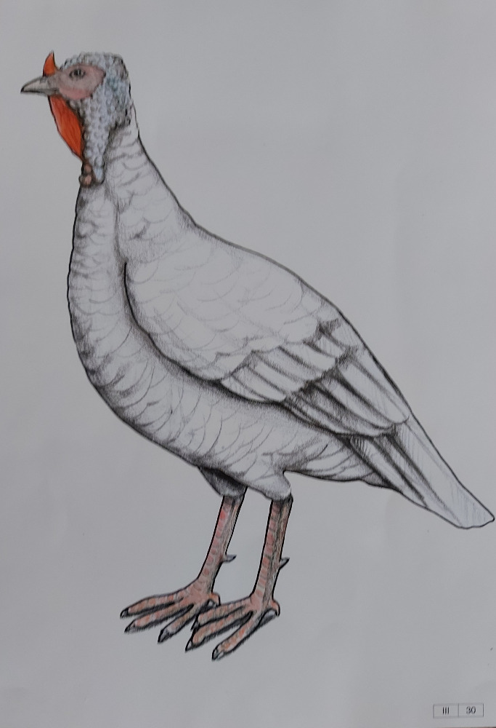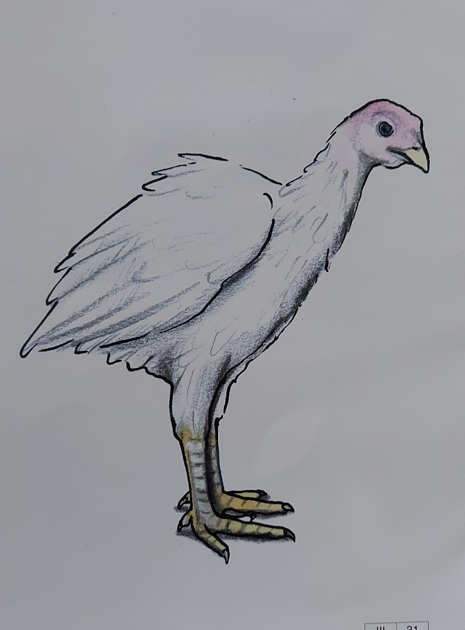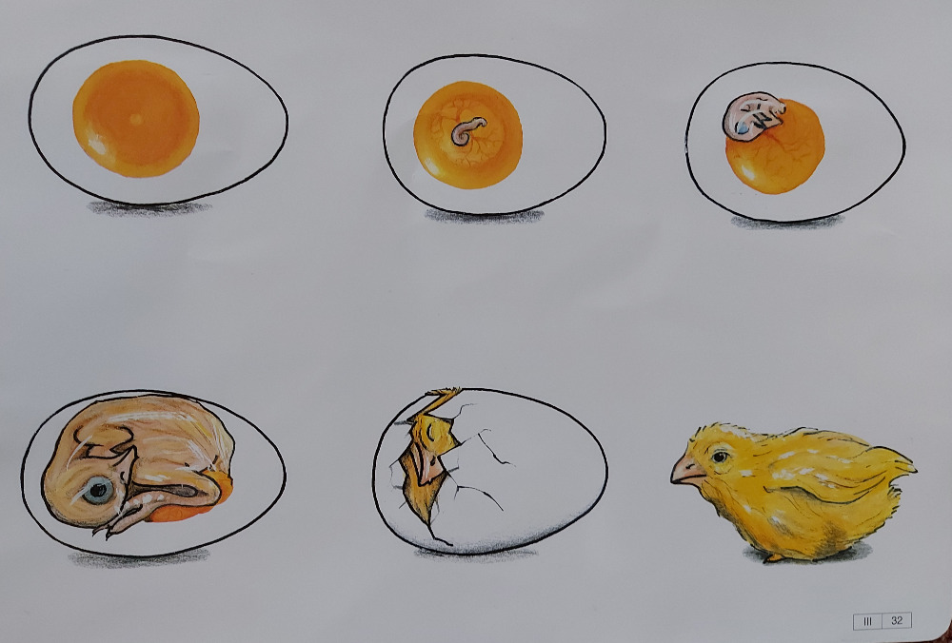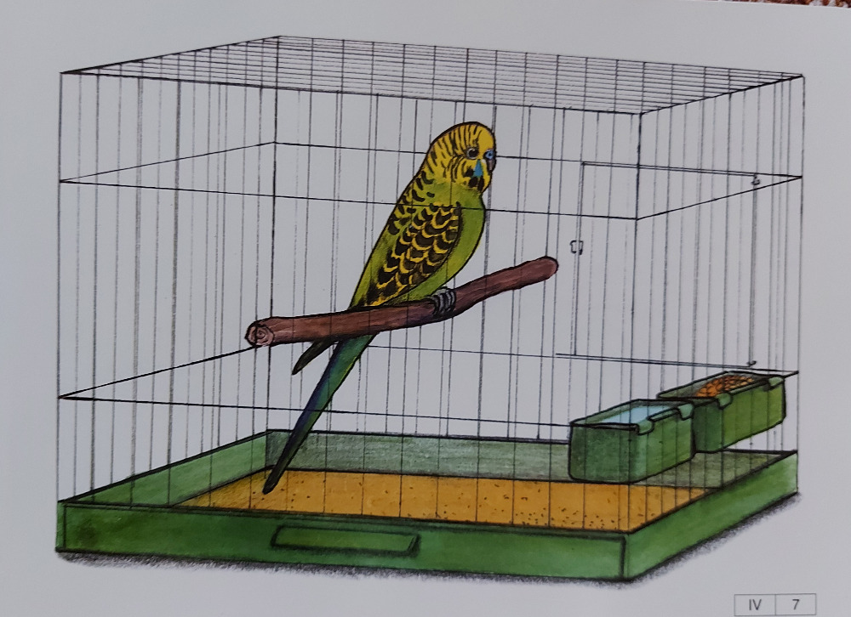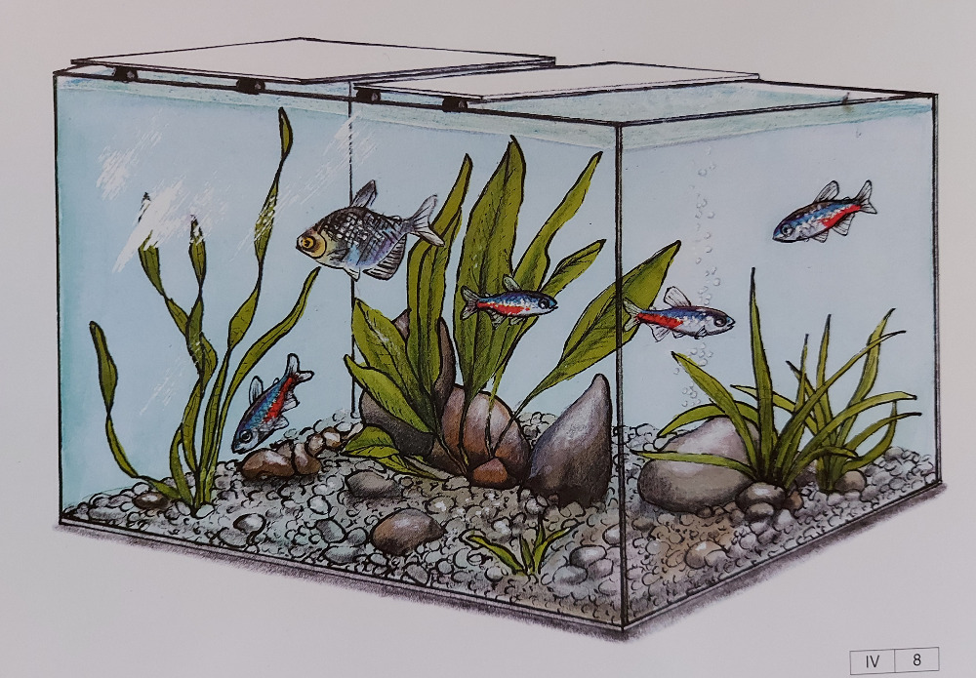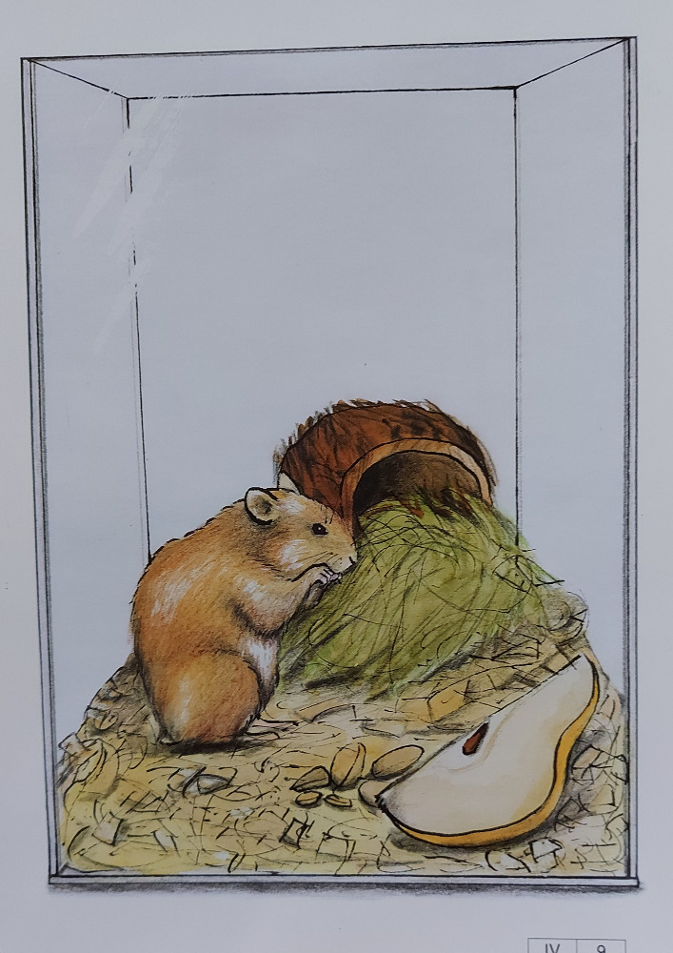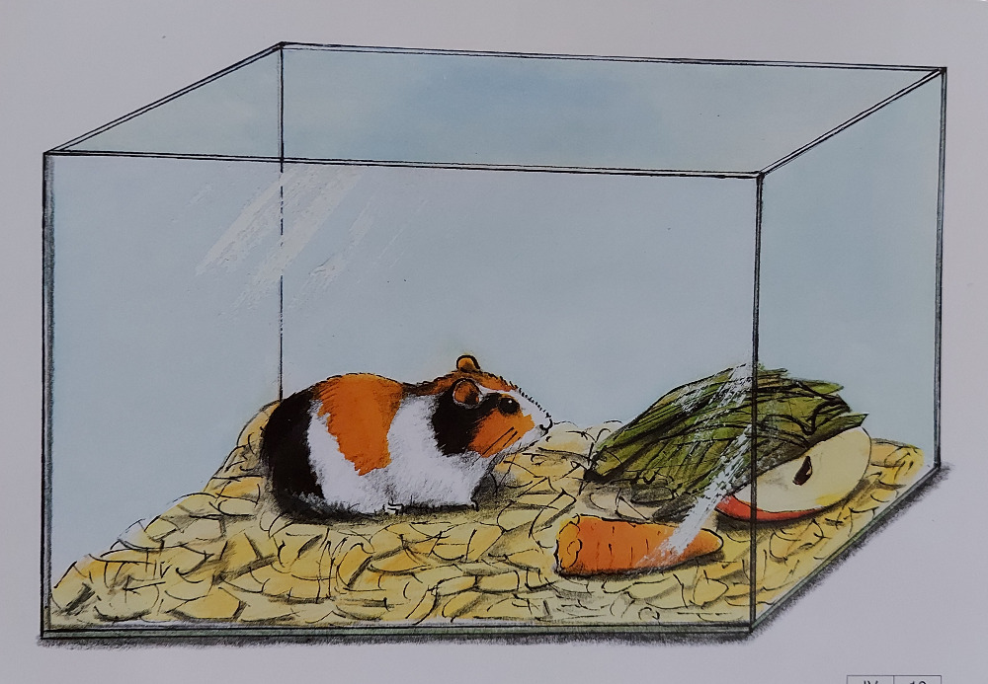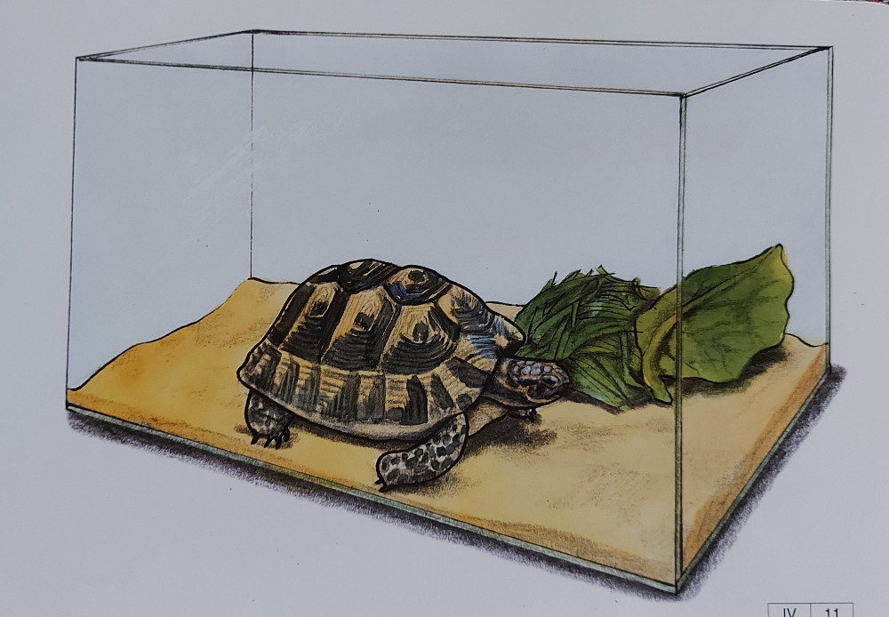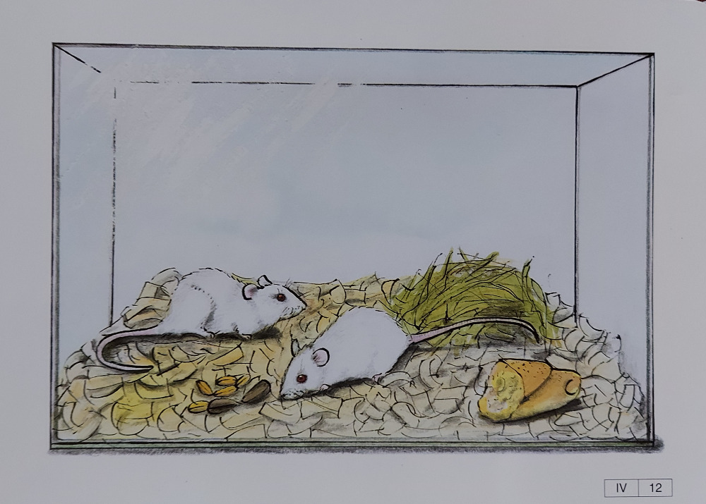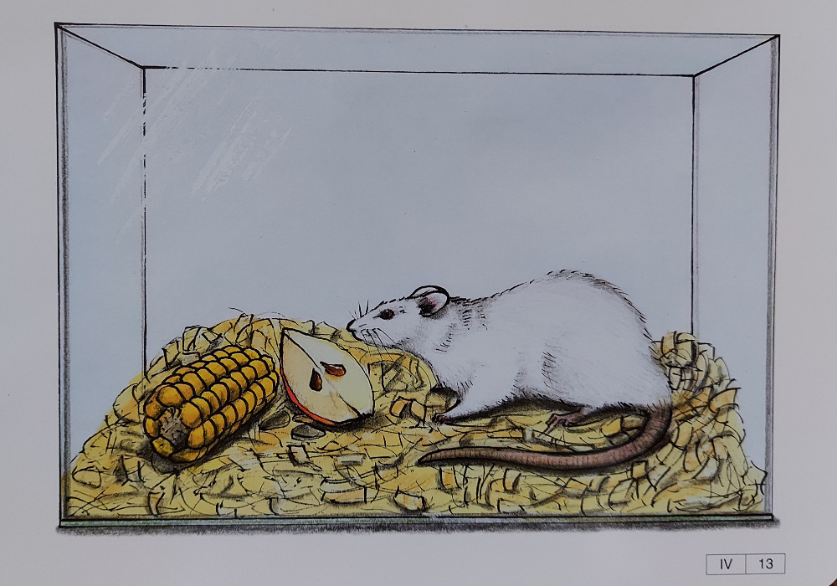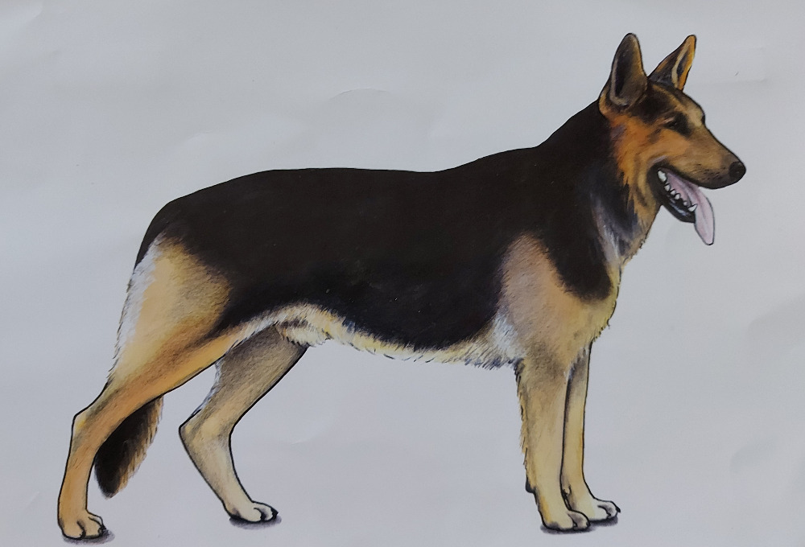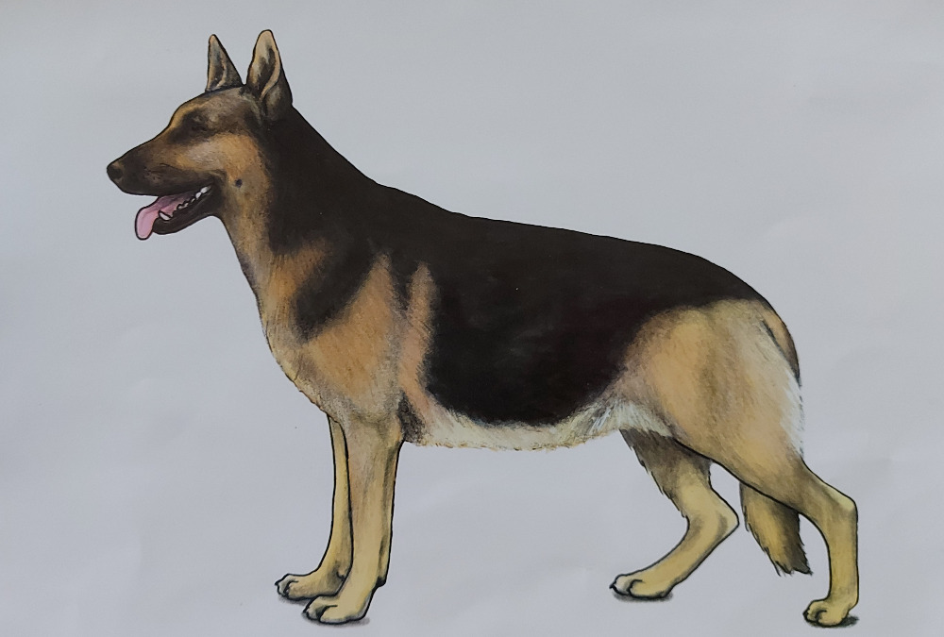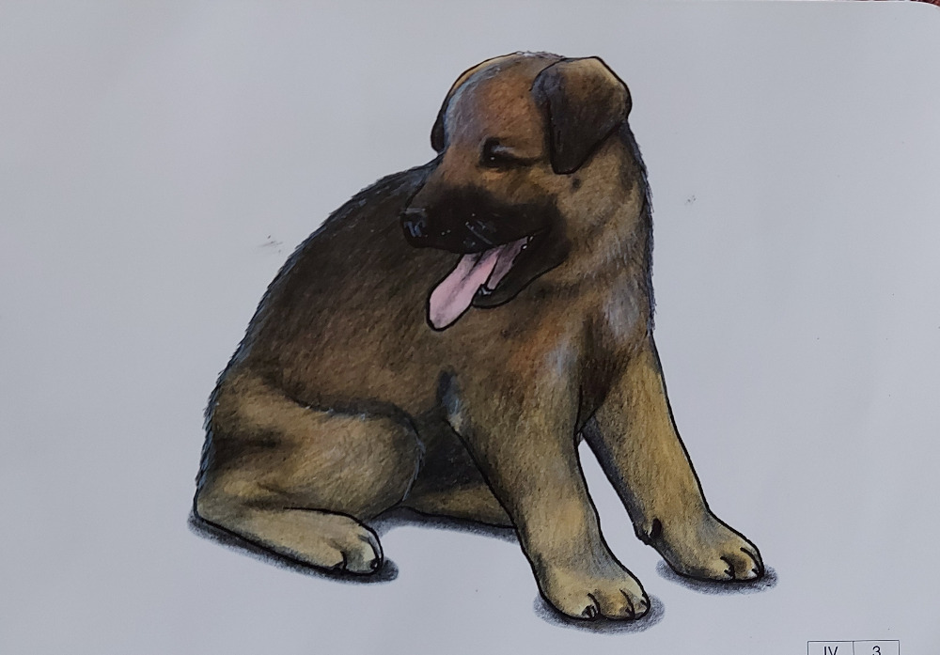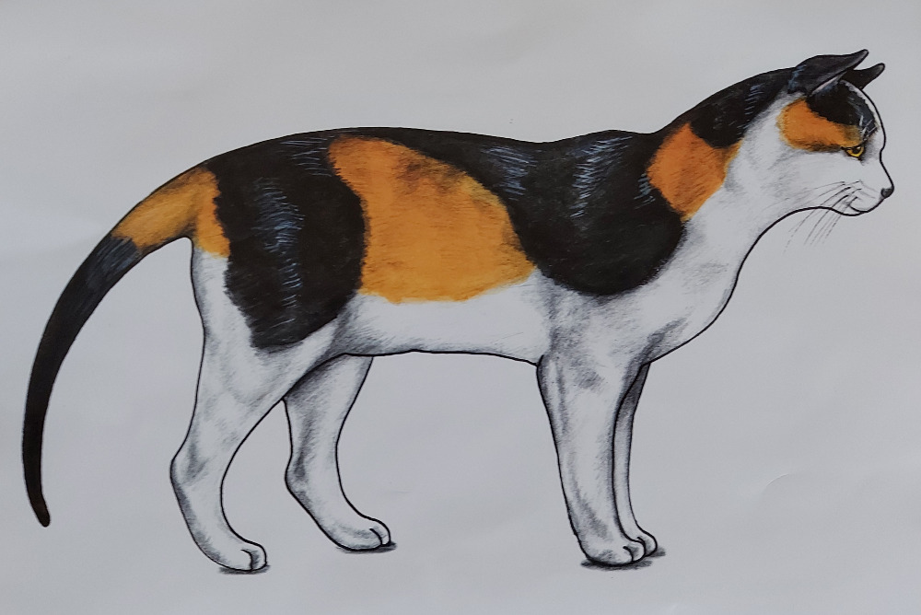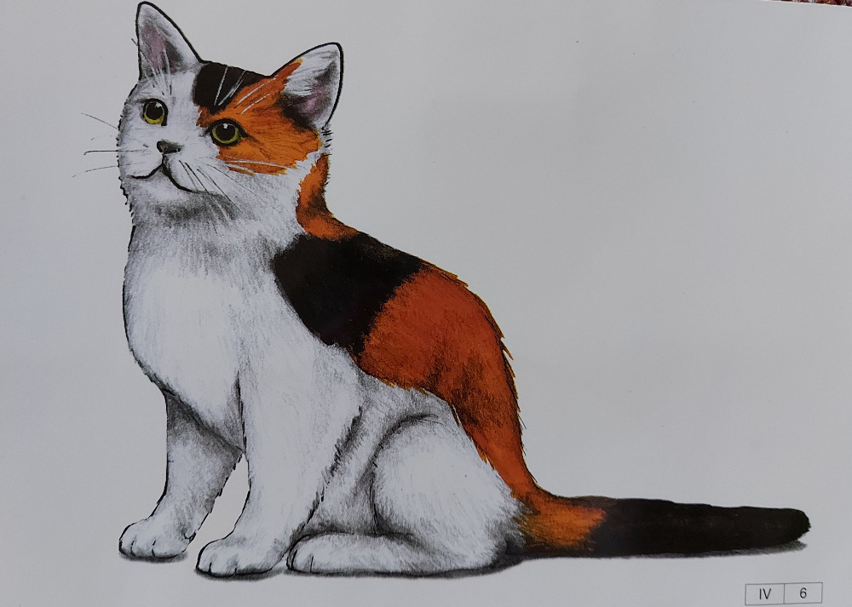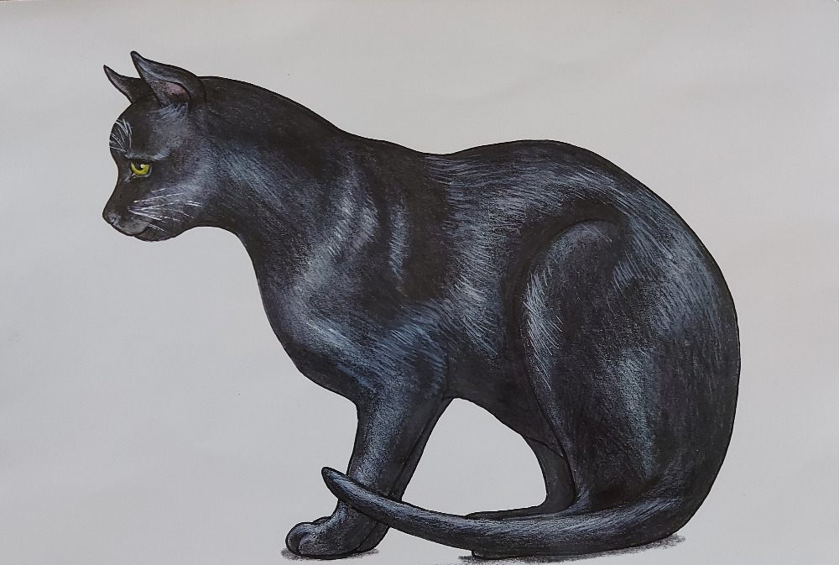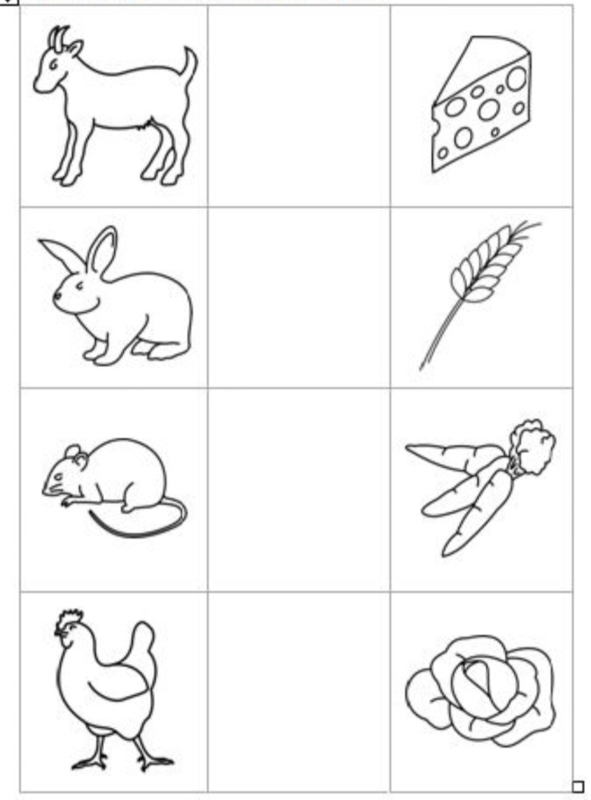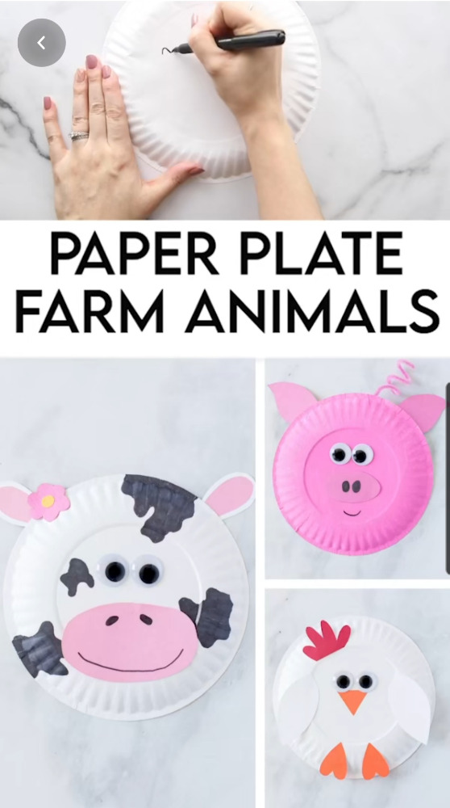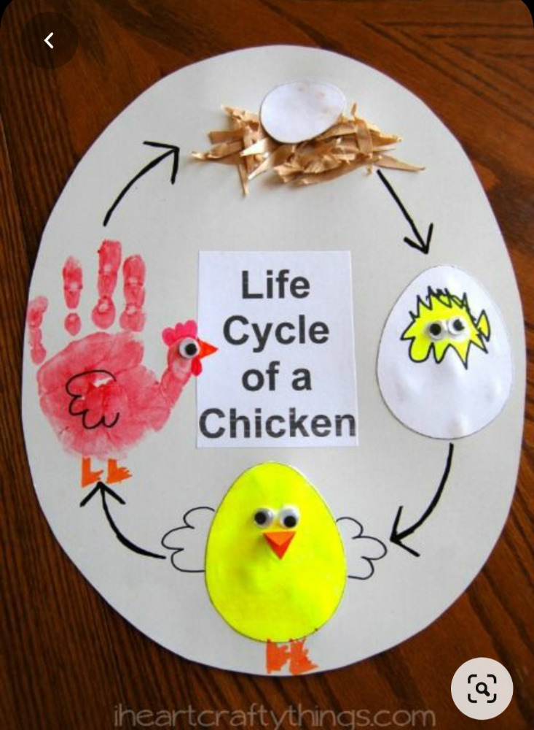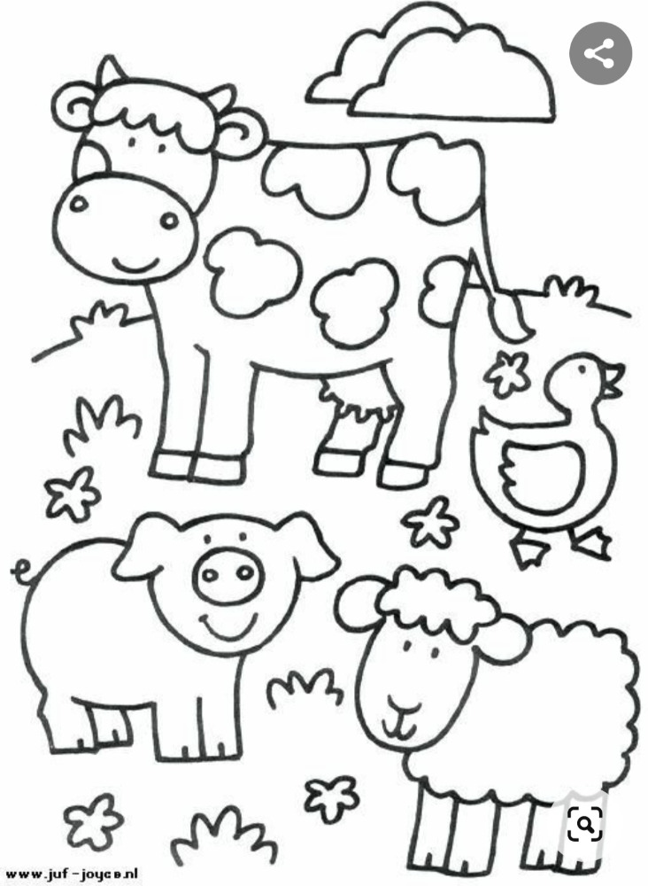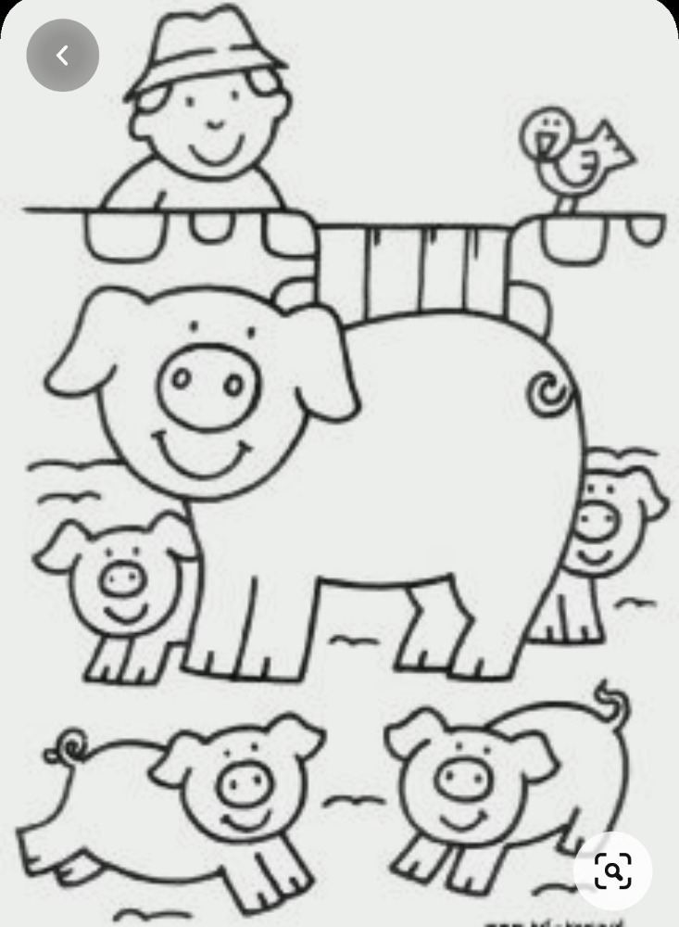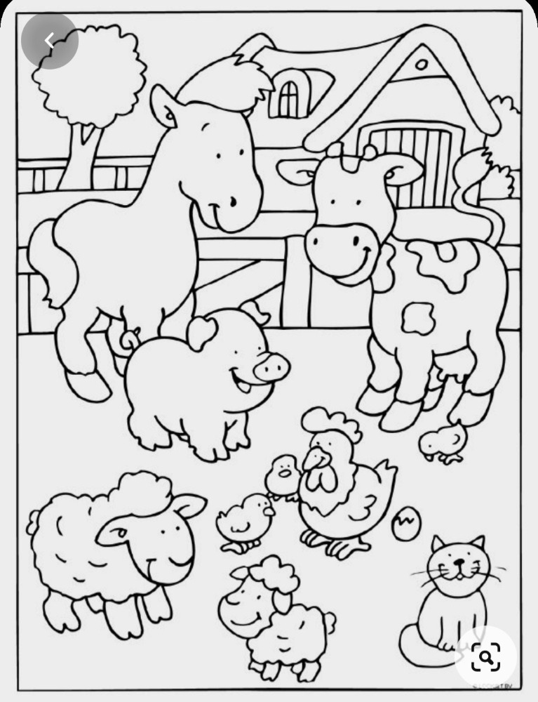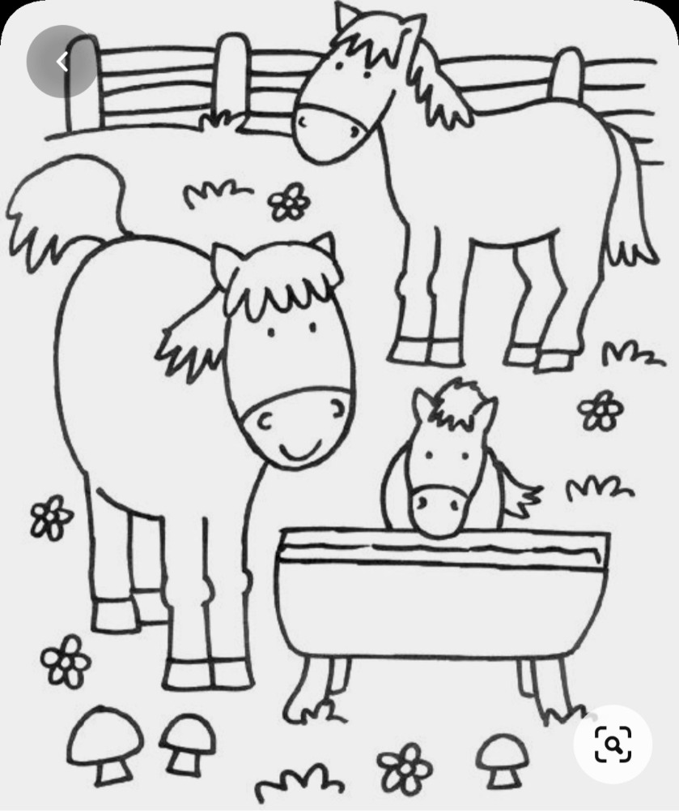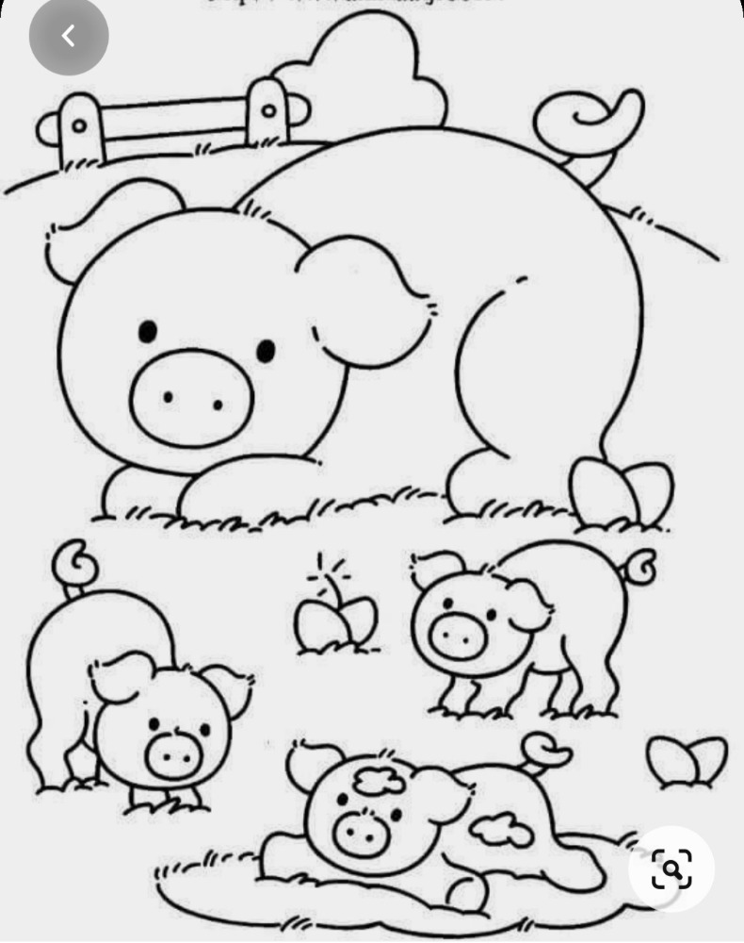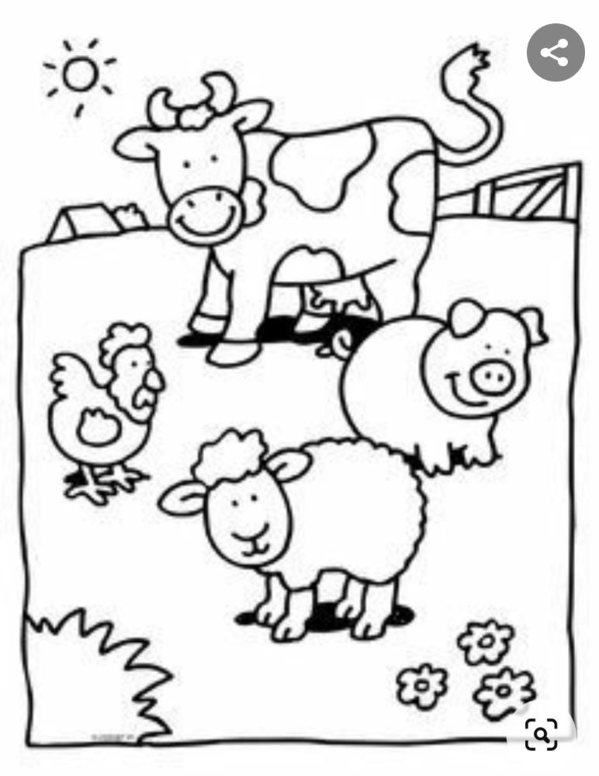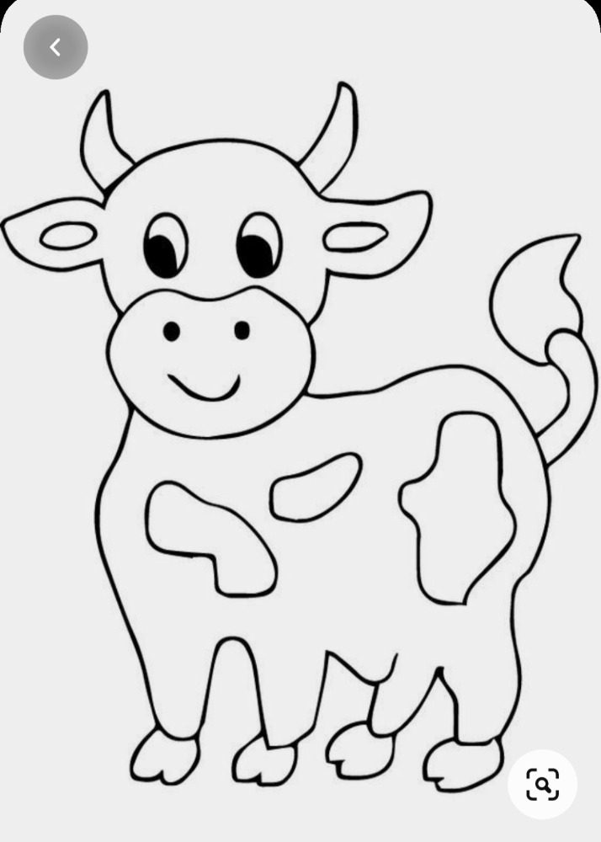
HÁDANKY
Umí stříhat ušima
A má tvrdou palici.
Jeho jméno slušívá
Nejzadnější lavici. –osel

Kdo má ruce ušpiněné,
Ať se smíří s jeho jménem.
Uň, uň, unní, uní,
Tlustý je a funí. – čuník

Chodí pyšně jako páv,
Neodpoví na pozdrav,
Červená mu nevoní,
Moc se pro ni kaboní. – krocan

Jménem je příbuzné s hříbky,
Ale je jinačí.
Pustí se do otýpky,
Po ovsu skotačí. – hříbátko

Když udělá ko-ko-ko,
Načechrá si peří,
Bude vejce na měkko
Pro mne na večeři. – slepička

Má hřebínek, co nečeše,
Má ostruh a nerajtuje.
Někdy se točí na střeše,
Jindy si na zdi pobrukuje. – kohoutek

Tety ho nosí na trh v nůši,
Z nůše mu čouhají uši.
Jestli ty uši nesklopí,
Ruka ho za ně uchopí. – králík

Celé týdny trávu žvýká,
Aby dala krajáč mlíka.
Nepospíchá, má dost času,
Rohy nosí na okrasu. – kráva

Běží kolem sestřička,
Žluťounká je celičká.
Naše máma slepice
Sezobala nejvíce. – kuřátko

Ve zdi díra,
Mlsám sýra,
To jsem celá já.
Mám dvě očka,
Pozor kočka,
Ouška šedivá. – myška

Heboučké je jako z vaty, kožíšek má mourovatý. –kotě

Přinesli v košíčku
Chlupatou kouličku
Vzala jsem ji do náručí
Kouká, kouká, tiše kňučí. – štěně

Malý, velký, bílý, černý,
Svému pánu vždycky věrný.
Ocáskem vrtí z radosti,
Pochutnává si na kosti. – pes

Po obloze pluje,
Na louce si skáče,
Trká, vyhazuje,
Má vlněný fráček. – beránek

I když nemá žvýkačku,
Ustavičně žvýká,
Maminku má rohačku
A tatínka býčka. – kravička

Má to oči jako kočka, má to ocas jako kočka,
Mňouká to jako kočka a není to kočka. – kocour

